LEERBUNDEL 28
Digitale tools
Zowel bakkers als chocolatiers kunnen vandaag digitale tools gebruiken om hun werking efficiënter te maken én de klantbeleving te verbeteren. Denk aan apps voor bestellingen, betalingen, klantenbinding, planning, marketing, enz.

Apps voor werkorganisatie en efficiëntie (achter de schermen)
App/tool | Doel | Voorbeeldgebruik
Yuki, Exact Online, Octopus | Boekhouding en facturatie | Digitaal facturen opmaken, automatisch naar boekhouder
Lightspeed POS / Till / Robuust Kassasysteem | Kassa + voorraadbeheer | Producten aanmaken, kassaverrichtingen, rapportering
Google Calendar / Trello / Notion | Planning en taakbeheer | Werkrooster opstellen, weektaken bijhouden
Strobbo, Book'u | Personeelsplanning | Uren roosteren, vakantieaanvragen opvolgen
Shopify / WooCommerce / MyShopi | Webshop of online bestellingen | Klanten online laten bestellen voor afhaling/levering
Too Good To Go | Restverkoop | Onverkochte producten aanbieden tegen korting
Zettle by PayPal, SumUp, myopes | Mobiele betalingen | Klanten makkelijk laten betalen via kaart of smartphone

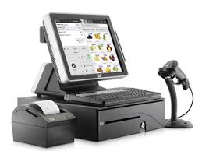
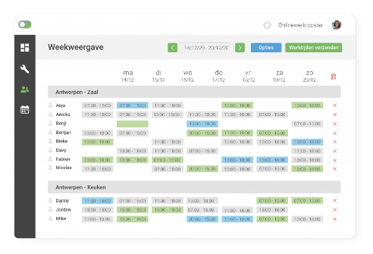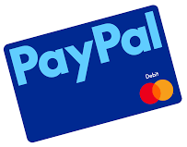
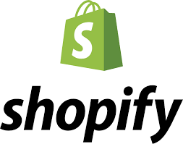


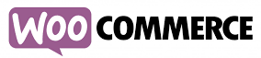



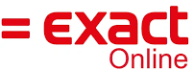


Apps voor klantbeleving en marketing
App/tool | Doel | Voorbeeldgebruik
Google Mijn Bedrijf | Zichtbaarheid in Google | Openingsuren, foto’s, reviews beheren
Instagram / Facebook / TikTok | Klantcontact en inspiratie | Nieuwe producten tonen, seizoensacties promoten
Canva | Grafisch ontwerpen (posters, socials) | Ontwerp folders, promobeelden voor social media
Mailchimp / Brevo / Flexmail | Nieuwsbriefmarketing | Promoties mailen naar klanten, seizoensnieuws delen
Joyn / Loyal / Stampix | Digitale klantenkaart of loyaliteitsapp | Klanten sparen automatisch punten via QR of bon
TapMyMenu / ScanEat / Deliverect | Digitale menukaart of bestellingen | Handig voor chocolatiers met bestelopties (bv. paaspakketten)
Wix / Jimdo / Squarespace | Eenvoudige websitebouwers | Zelf een professionele website maken zonder programmeerkennis

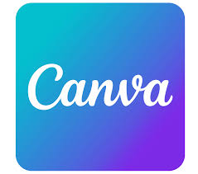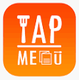

Voorbeeldscenario’s per app-type
Voor de werking:
- Je gebruikt Lightspeed om je producten in te voeren en verkoopstatistieken te volgen.
- Je personeel plant zijn uren in via Strobbo en krijgt automatische herinneringen.
- Je restjes plaats je ‘s avonds op Too Good To Go om verspilling te beperken.
Voor de klantbeleving:
- Je plaatst elke week nieuwe taarten op Instagram, met een link naar je Shopify-webshop.
- Klanten scannen een QR-code in de winkel om een punt te sparen via Joyn.
- Met Mailchimp stuur je een maandelijkse nieuwsbrief met acties (“Herfstspecials – deze week in de vitrine!”).
- In je Google-profiel hou je je feestdagenopeningen actueel.

Tips bij de keuze van apps
- Houd het eenvoudig: kies tools die met elkaar kunnen samenwerken (bv. webshop ↔ voorraadbeheer).
- Gebruik wat je klant al kent: klanten houden van herkenbare systemen (zoals Joyn of Too Good To Go).
- Automatiseer wat kan, maar verlies het persoonlijke contact niet – een warme glimlach blijft je beste marketingtool.
- Extra tip: all-in-one systemin. Sommige systemen combineren verschillende functies:
- Lightspeed: kassa, voorraad, webshop en rapportage in één
- Robuust: kassasysteem op maat van de Belgische bakker
- Bpost Shipping Manager: voor levering van producten met labelprint, track & trace, enz.

Oefeningen
OEFENING 1
Tools die vergeleken moeten worden: Lightspeed POS, Google Calendar, Strobbo
Opdracht
Vergelijk deze drie tools op basis van 6 criteria (die ik bepaal):
- Hoofddoel van de tool
- Functionaliteiten
- Gebruiksgemak
- Kostprijs (mag met fictieve bedragen)
- Voordelen voor een bakker/chocolatier
- Nadelen voor een bakker/chocolatier
Werk dit overzicht uit in een tabel en neem een gepaste conclusie
OEFENING 2
Te vergelijken tools: Instagram, Canva, Mailchimp
Opdracht
Gebruik opnieuw 6 vergelijkingscriteria, maar nu vanuit het standpunt:
"Welke tool helpt mij het meest om klanten aan te trekken en loyaliteit op te bouwen?"
Criteria:
- Hoofddoel
- Hoe de tool de klantbeleving verbetert
- Typische toepassingen voor een bakker/chocolatier
- Gebruiksgemak
- Bereik/impact op klanten
- Beste inzetmoment in de customer journey

Antwoorden
Oefening 1
Vergelijkingstabel (voorbeeld)
Tool | Hoofddoel | Functionaliteiten | Gebruiksgemak | Kostprijs (fictief) | Voordelen | Nadelen
Lightspeed POS | Kassasysteem + voorraadbeheer | Producten beheren, kassaverkoop, voorraad, rapporten, webshopkoppeling | Matig tot moeilijk (professioneel systeem) | €89/maand | Alles-in-één oplossing, sterk in statistieken, ideaal voor bakkers | Duur, vergt opleiding & installatie
Google Calendar | Planning & agenda | Teamroosters, herinneringen, deeltaken, link met smartphone | Zeer gemakkelijk | Gratis | Toegankelijk, werkt op alle toestellen, ideaal voor weekplanning | Niet specifiek voor foodsector, geen werktijdregistratie
Strobbo | Personeelsplanning | Uren roosteren, vakantie opvolgen, automatische berichten naar personeel | Gemakkelijk tot matig | €39/maand | Perfect voor wisselende shiften, alles digitaal, duidelijke urenregistratie | Kan te uitgebreid zijn voor heel kleine zaken

Conclusie:
- Kleine bakkerij → Google Calendar volstaat voor basisplanning.
- Middelgrote zaak met personeel → Strobbo is ideaal voor shiften en uurregistratie.
- Professionele bakkerij met webshop + kassa → Lightspeed POS is de beste totaaloplossing.

Oefening 2
Vergelijkingstabel (voorbeeld)
Tool | Hoofddoel | Verbetering klantbeleving | Toepassing in bakkerij/chocolaterie | Gebruiksgemak | Bereik | Beste moment in de customer journey
Instagram | Klantcontact & inspiratie tonen | Mooie foto’s/video’s zorgen voor honger & interesse | Nieuwe producten tonen, seizoensacties, stories van de bakkerij | Gemakkelijk | Hoog (zeker bij jongeren) | Bewustwording & overweging
Canva | Grafisch ontwerpen (folders, posts) | Professioneel ogende visuals maken de zaak aantrekkelijker | Posters, social media beelden, cadeaubonontwerpen | Zeer gemakkelijk | Middel (tool zelf heeft geen publiek) | Alle fases, vooral promotie
Mailchimp | Nieuwsbrieven & promoties sturen | Klanten voelen zich persoonlijk aangesproken | Actiemailing (bv. “Herfstspecial!”), updates, openingsuren | Matig | Afhankelijk van mailinglijst | Loyaliteit & herhaalaankoop

Korte analyse (voorbeeld)
- Instagram
→ Ideaal om nieuwe klanten aan te trekken dankzij sterke visuele impact.
→ Beste kanaal voor inspiratie en promotie.
- Canva
→ Ondersteunt de marketing door professioneel materiaal te maken, maar bereikt zelf geen klanten.
→ Helpt om de branding van de zaak consistent te maken.
- Mailchimp
→ Uitstekend voor bestaande klanten die al interesse hebben.
→ Perfect voor loyaliteit, herhaalaankopen en speciale acties.
Conclusie (voorbeeld)
Voor de meeste bakkerijen/chocolatiers wordt de beste marketingcombinatie:
- Instagram voor zichtbaarheid
- Canva voor professionele visuals
- Mailchimp om klanten terug te laten komen
Elke tool speelt op een andere fase van de klantreis in.

